# 投入式液位计P260P261-B出厂更改地址说明

|  |  |  |  |  |  |
| --- | --- | --- | --- | --- | --- |
| 编 制 |  | 审 核 |  | 批 准 |  |
| 日 期 |  | 日 期 |  | 日 期 |  |
| 发放范围 |  | | | | |

目录

投入式液位计P260P261-B出厂更改地址说明 1

编辑历史 3

1.接线说明 4

2.更改地址 5

3.注意事项 6

## 编辑历史

|  |  |  |  |  |
| --- | --- | --- | --- | --- |
| 编辑历史： | | | | |
| 编辑时间 | 版本 | 作者 | 编辑内容 | 审核人 |
| 2022.12.07 | V1.0 | 邱逸杰 | 初稿发行 |  |
|  |  |  |  |  |
|  |  |  |  |  |
|  |  |  |  |  |
|  |  |  |  |  |
|  |  |  |  |  |
|  |  |  |  |  |
|  |  |  |  |  |

## 1.接线说明

1.每个线头需要接上插拔式接线冷压端子如下图:

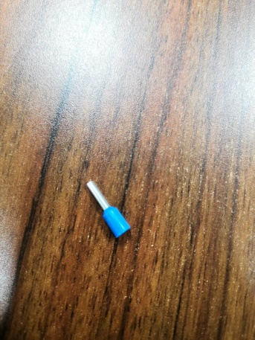

2.再将接好的线头按照线序接到6P6C免压水晶头

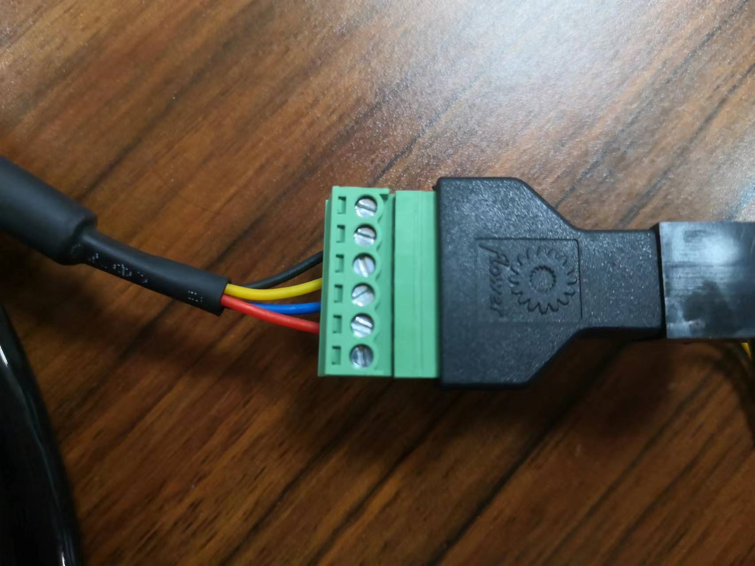

6

5

4

3

2

1

1

如上图所示1、2线为GND线，3线为485B线，4线为485A线，5、6线为VCC线。请对应接到液位计对应的线上。

然后制作对应的接口接到485通讯模块，如下图:

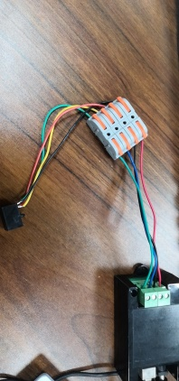

之后水晶头和水晶头插座连接上，如下图:

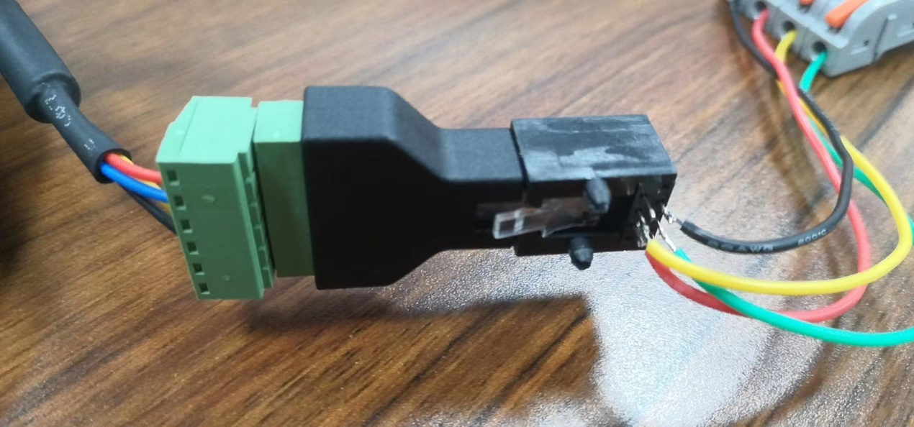

## 2.更改地址

首先发送地址查询当前传感器地址:

00 03 00 00 00 01 85 DB

传感器回复:

01 03 02 00 01 79 84

如以上所示，传感器回复的地址为0x01,

之后就可以按照modnus的协议修改地址了，

比如要将0x01的地址修改为0xE4，那么就发送

01 06 00 00 00 e4 89 81，传感器回复说明更改成功。

上面发送的数据，01指的是最开始查询到的传感器当前地址为0x01，06表示写命令，00 00 表示存储地址的寄存器，00 e4表示需要修改的地址为e4，89 81为生成的CRC 16校验位，可以通过大傻串口调试软件生成。

如果要修改成0xe5的地址，那么只需要修改将以上例子的00 e4修改成00 e5，然后把01 06 00 00 00 e5通过crc 16重新生成crc 校验位即可。

## 3.注意事项

一套beleaf环控设备中共需要地址e4 e5 e6 e7四个水位传感器。